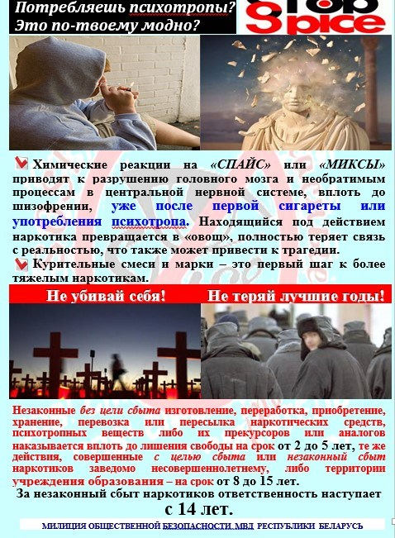

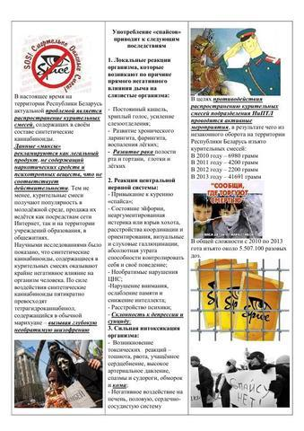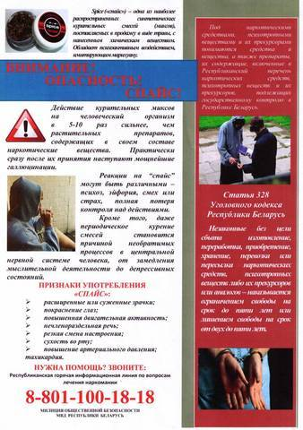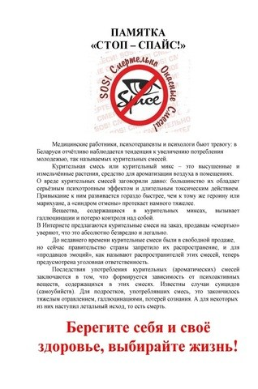

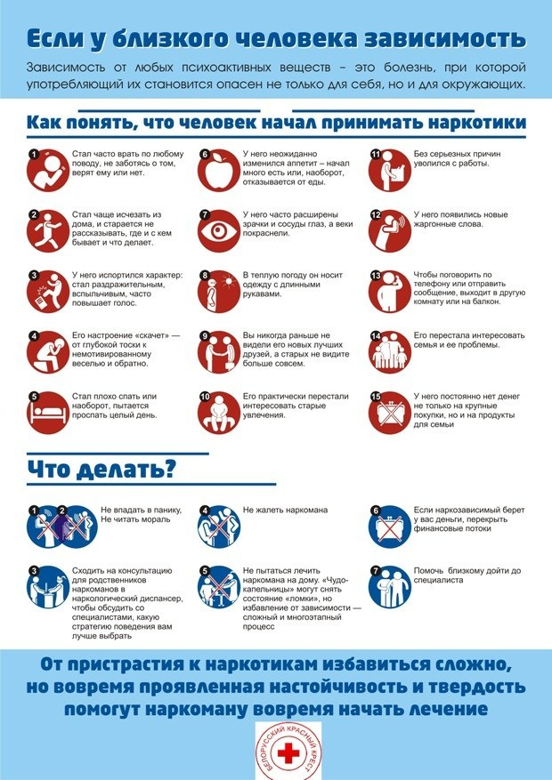

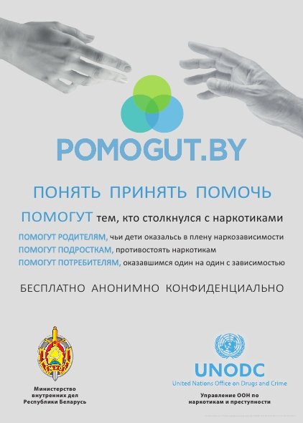

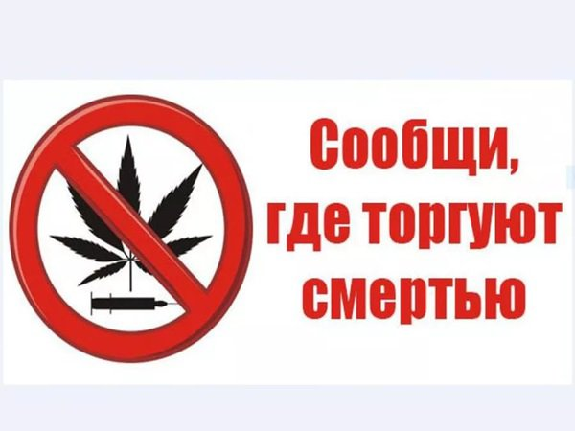



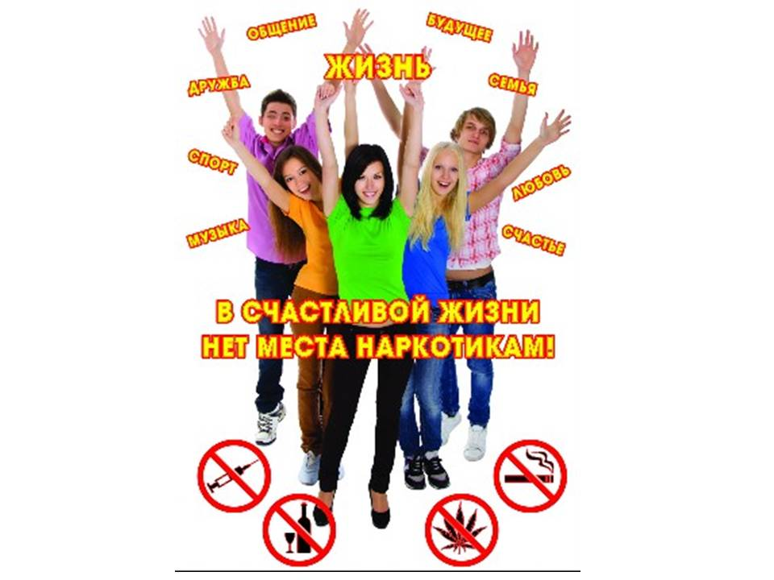

Обращение к подростку

Возможно, от некоторых сверстников или от ребят постарше тебе приходилось слышать красочные, заманчивые рассказы о действии наркотиков. Может быть тебя убеждали, что это замечательно, захватывающе, свидетельствует о мужестве, равенстве с взрослыми. Процедура употребления наркотиков обычно при этом описывается как веселое, полное радости и сопровождаемое комическими сценками мероприятие. Понятно, это очень интересно, тем более что запрещено. К тому же, ты получаешь удовольствие от общения с друзьями, а наркотик, по мнению некоторых из них, способствует лучшему пониманию, становясь в некоторых молодежных компаниях своего рода ритуалом.
И все же не спеши принимать на веру веселые рассказы. Подумай о том, почему радио, телевидение, газеты и журналы стали все чаше обращаться к теме опасности наркомании? Ведь просто так в жизни ничего не происходит. А разве родители не говорили тебе о трагедии наркоманов?
Если нет, спроси их сам. Может быть, ты считаешь, себя уже взрослым, у тебя есть своя точка зрения и ты не желаешь, чтобы родители решали за тебя то, что ты должен решать сам. Прекрасно! Но будь объективным и справедливым. Ты уверен, что учел все факты и обстоятельства, чтобы твое решение было безошибочным? Согласись, твоя информация получена, в основном, из рассказов приятелей и знакомых. А так ли она полна и объективна? Давай подумаем вместе. Ты читал о наркомании в газетах, журналах, видел телевизионные передачи? Ну и как? Разве тебе не было жутковато при виде наркоманов в состоянии "ломки" или детей-уродов, рожденных наркоманами? Если да, то ты действительно представляешь сложность и опасность явления. В таком случае тебе следует выработать собственную позицию в отношении наркотиков. Прежде всего, ответь себе на следующие вопросы: Хочу ли я стать уважаемым, авторитетным человеком и полноценной личностью.? Каким путем я могу этого достичь? Какое влияние наркотики могут оказать на формирование моих личности и социального статуса? Что вообще я люблю и ценю в жизни? Что имеет для меня действительную ценность? Что мне даст, в конечном счете, употребление наркотиков?
Ответы на эти вопросы помогут тебе принять правильное решение. Неплохо при этом учесть и другие моменты. Например, что наши эмоции хороши лишь в сочетании с рассудком. Действительно, разве можно сравнить, например, чувства и наслаждения, получаемые от истинной любви, которая делает нашу жизнь интересной и осмысленной, с ощущениями от наркотиков. Это все равно, что сравнивать реальную жизнь с миражом или сном.
А если вдруг в твоей жизни возникли трудности и проблемы? Как поступать в этих случаях? Подумай об этом без спешки, основательно. Поможет ли наркотик решению твоих проблем, преодолению трудностей? Скажешь: — "но другие же пробуют!". Пробуют слабые, неуверенные в себе люди. А разве ты слабый? Тебе ведь по силам найти верные пути решения проблемы. Может быть, ты думаешь, что некоторые из твоих трудностей неразрешимы? Ошибаешься! Твои проблемы обычны. Они бывают у многих, особенно у молодых людей. Такие же или несколько иные, но бывают обязательно. Жизнь без проблем не бывает. Пройдут годы и, вспоминая о сегодняшних трудностях, ты, скорее всего, устыдишься своих слабостей. Да и стоит ли поддаваться панике и унынию? Подумай, как твое решение может повлиять на достижение поставленной жизненной цели.
Запомни: наркотики могут в два счета разрушить все в твоей жизни, в том числе и уверенность в себе, самостоятельность, независимость, ясность сознания, привлекательную внешность и взаимопонимание с друзьями. А потому — будь тверд и рассудителен, не поддавайся ни на какие уговоры попробовать наркотики.
Подумай на досуге над советами, которые апробированы жизнью многих людей. Хотя может быть и не так легко бывает иногда ответить отказом на предложение приятеля или твоей девушки (парня), имей решимость воздержаться от употребления наркотика.
Имей мужество отказаться, несмотря ни на какие уговоры кого бы то ни было, от соблазна попробовать наркотик.
Не заблуждайся, считая наркотик средством быстро повзрослеть. Это — то же самое, что стучать головой об стенку с целью поумнеть. Быть на «ты» с наркотиками еще не значит утвердить себя в глазах окружающих и достичь уверенности в себе. Одурманенный наркотиком молодой человек скорее смешон, чем мужественен. Он напоминает осоловевшего петушка, сорвавшего голос, но изо всех сил, старающегося взять высокую ноту.
Все рассуждения наркоманов о стимулирующих свойствах наркотиков — это всего лишь способ скрыть свою беспомощность и зависимость перед этим злом.
Принимая наркотики, ты разрушаешь свое желание быть независимым, так как зависимость от наркотиков — самая жестокая зависимость из всех возможных.
Будет ли тебе действительно хорошо, если у тебя появятся еще и проблемы, связанные с наркотиком? Не добавляй себе дополнительный груз тяжких проблем.
Подумай дважды, трижды..., подумай, как следует! Твое будущее зависит только от тебя.

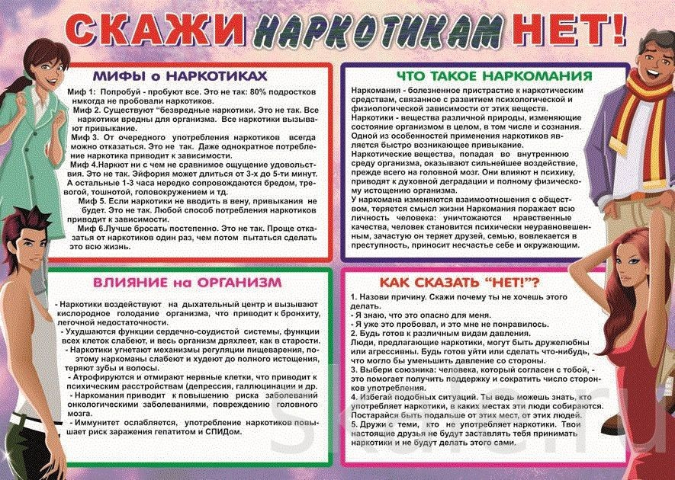

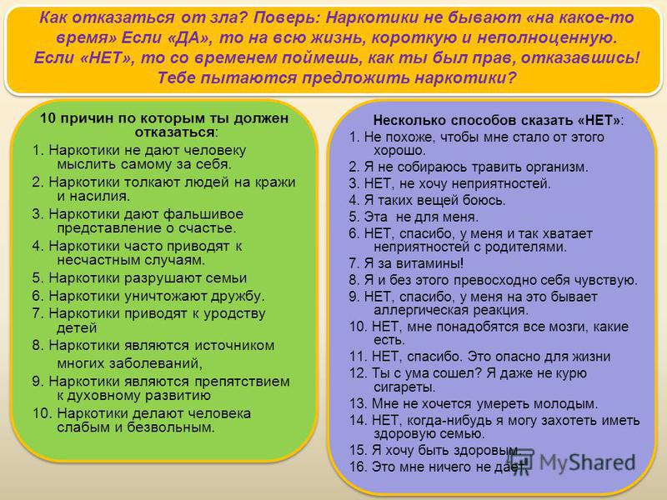

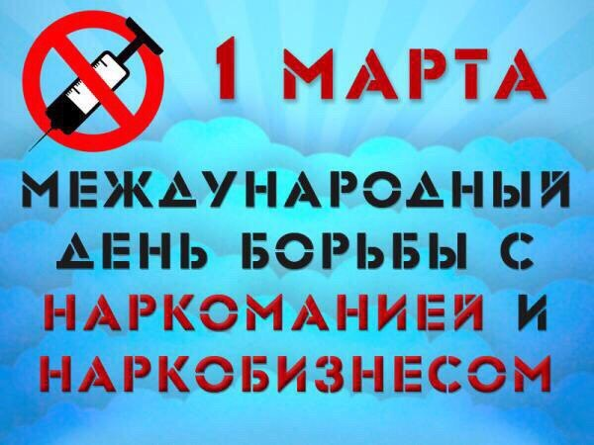
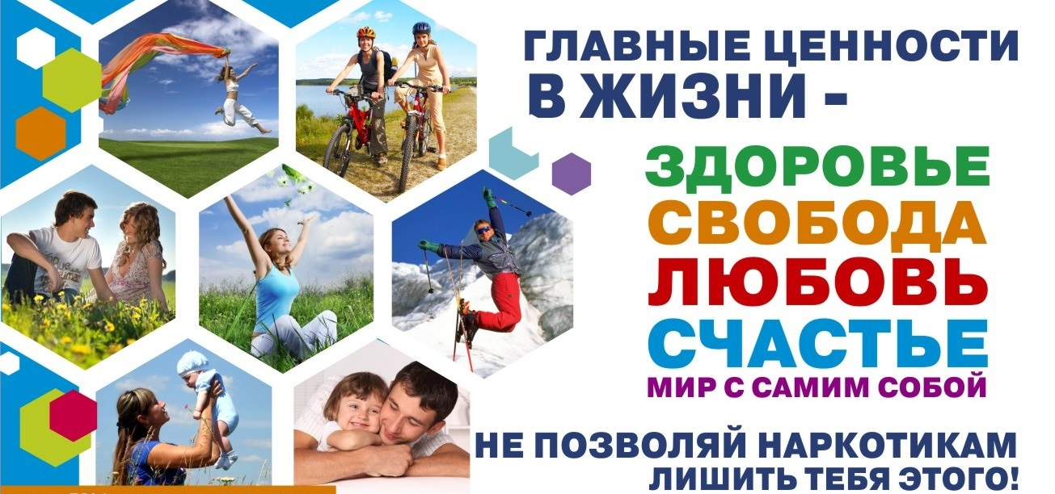



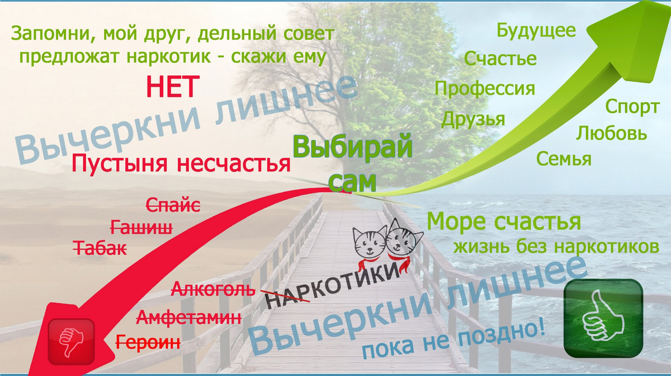

Памятка для родителей по профилактике наркомании и токсикомании у подростков
Создайте в семье благоприятную атмосферу, исключающей употребление наркотиков.
Организуйте ребенку посильный труд дома, на даче.
Заполните досуг детей спортом, искусством, рукоделием, техническим творчеством.
Беседуйте о пагубном воздействии наркомании и токсикомании на организм ребенка.
Посещайте валеолога, специалистов школы.
Особое внимание обращайте на поступки ребенка и его взаимосвязь с окружающими.
Как распознать признаки наркомании у детей?
Обращайте внимание на неожиданные изменения в поведении подростка:
- резкое снижение ил повышение активности,
- потеря интереса к учебе, увлечениям, пропуски занятий,
- необъяснимая раздражительность, лживость, рассеянность,
- появление подозрительных приятелей, резкое изменение круга друзей,
- появление скрытости в поведении, отказ сообщать о своем местонахождении,
- позднее возвращение домой в необычном состоянии,
- трудное пробуждение по утрам, невнятная речь,
- потеря аппетита, снижение веса, сонливость.
Вас должно насторожить:
- исчезновение денег ил и ценностей из дома,
- увеличение требуемой суммы денег на карманные расходы,
- наличие у подростка медикаментов, шприцев, ампул, тюбиков из-под клея,
- непривычные запахи, пятна на одежде, следы на теле подростка.
Помните: основные причины, приводящие подростка к употреблению наркотиков (кроме генетической предрасположенности и родовой травмы) — причины, возникшие в результате неблагоприятных семейных отношений:
- неадекватная заниженная или завышенная самооценка,
- отсутствие четкой цели в жизни, отсутствие заботы о себе и о своем здоровье,
- недостаток любви и поддержки в семье,
- эмоциональная боль, разочарование а семье от психологической (а иногда и физической) травмы, полученной в детстве от родителей,
- гиперопека со стороны родителей, отсутствие навыков самостоятельного приема решений,
- низкая устойчивость к стрессам, неумение справляться с трудностями,
- неумение получать удовольствие, удовлетворение от повседневной жизни,
- отсутствие нравственных ценностей, внутреннего стержня.
Что делать родителям, чтобы их ребенок не стал наркоманом:
- выберите позицию личной ответственности за своего ребенка, свою семью. Не ждите, когда беда постучит к Вам в дом. Ищите литературу, найдите время, чтобы поговорить с Вашим ребенком на темы о наркомании,
- создавайте в своей семье атмосферу любви, доверия и безопасности, вырабатывайте ясные и справедливые правила повседневной жизни, выполняйте взятие обещания, интересуйтесь заботами и проблемами ребенка, его внутренним миром,
- развивайте в ребенке навыки самостоятельного приема решений, инициативу, собственный взгляд на происходящее. Лучше, чтобы Ваш ребенок был ведущим, не ведомым,
- учите подростка справляться с трудностями и неудачами, говорите, что отрицательный опыт, тоже опыт,
- учите ребенка видеть и понимать красоту окружающего мира, учите получать удовольствие в повседневной жизни (от природы, хорошей книги, общения с интересными людьми и т.д.)
Помните!
Ваша роль должна быть не запрещающей, не наставляющей,
а поддерживающей, принимающей, информирующей.
Доносите до Ваших детей, что:
- вслед за удовольствием от принятия наркотиков наступают сильные физические муки,
- сильно ухудшается физическое здоровье,
- резко снижаются умственные способности,
- высокий риск заражения СПИДом, другими инфекционными заболеваниями,
- уменьшается и сходит на нет половая потенция,
- подросток лишается будущего,
- те, кто употребляет наркотики — не самые крутые. Они самые глупые. Продажа наркотиков — большой бизнес и наркоман играет в нем роль пешки, дурочка, который расплачивается за свою глупость не только деньгами, но и своей жизнью.

